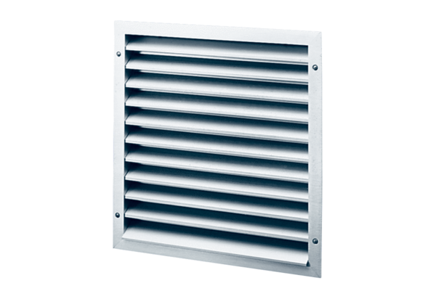Venkovní mřížka MLA 35Obsah dodávky: 1 kusSortiment: C
Typové číslo: 0151.0114Výrobce: MAICO

